HALFEN HSD Schwerlastdorn

Leviat

Eigenschaften

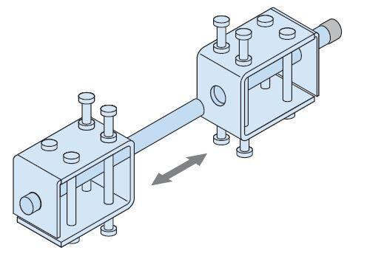

Werkstoff

Edelstahl